Перелік питань
з навчальної дисципліни Електроніка та мікропроцесорна техніка
за спеціальністю 151 ««Автоматизація та комп’ютерно-інтегровані технології»
освітнього ступеня бакалавр

№п/п | Текст завдання
1. | Область напівпровідника, що розташована поблизу металургійної межі між p і n шарами називається:  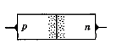
2. | Провідність, що зумовлена рухом електронів, називається
3. | Провідність, що зумовлена рухом дірок, називається
4. | Домішки, що збільшують електронну провідність, називаються
5. | Домішки, що збільшують діркову провідність, називаються
6. | Вентильні властивості p-n переходу:
7. | Дифузійний струм через p-n перехід обумовлений:
8. | Дрейфовий струм через p-n перехід обумовлений:
9. | Зона поблизу кордону p і n областей, збіднена рухливими основними носіями заряду називається:
10. | 8. При підключенні до напівпровідника прямої напруги зона p-n переходу -
11. | 9. При підключенні до напівпровідника зворотної напруги зона p-n переходу -
12. | Властивість діода пропускати струм, описується наступною ділянкою його ВАХ
13. | Для стабілізації напруги в електроніці використовується ділянка ВАХ №:
14. | На малюнку наведено умовне графічне зображення  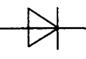
15.. | На малюнку наведено умовне графічне зображення  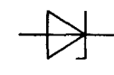
16. | На малюнку наведено умовне графічне зображення  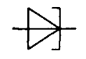
17. | На малюнку наведено умовне графічне зображення
18. | На малюнку наведено умовне графічне зображення
19. | На малюнку наведена схема  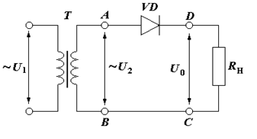
20. | На малюнку наведена схема  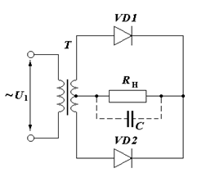
21. | На малюнку наведена схема 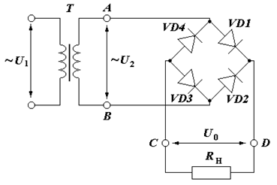
22. | На малюнку наведена схема  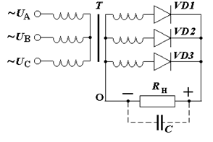
23. | На малюнку наведена схема  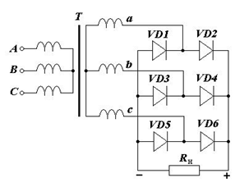
24. | На малюнку наведена схема  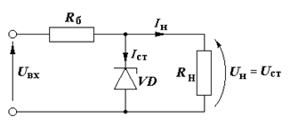
25. | При роботі крізь діод проходить прямий струм І_{max}. Якому з перерахованих нижче рівнянь повинно відповідати довідникове значення максимально припустимого струму діода І_{д дов}?
26. | При роботі на діоді виникає зворотна напруга U_{зв}. Якому з перерахованих нижче рівнянь повинен відповідати довідникове значення максимально припустимої зворотної напруги U_{зв дов}?
27. | Що не відноситься до пристроїв, принцип дії яких заснований на електрофізичних процесах в напівпровідниках
28. | Біполярні транзистори мають ______ p-n переходи
29. | Коефіцієнт передачі транзистора за струмом в схемі зі спільною базою
30. | Коефіцієнт підсилення транзистора за струмом в схемі зі спільним емітером
31. | Коефіцієнт підсилення транзистора за струмом в схемі зі спільним емітером β та коефіцієнт підсилення транзистора за струмом в схемі зі спільною базою α пов’язані між собою рівнянням
32. | Формула, що описує повну величину струму через колекторний перехід, має вигляд:
33. | В біполярному p-n-p транзисторі колекторний і базовий струми пов'язані наступним співвідношенням:
34. | В біполярному p-n-p транзисторі колекторний і базовий струми пов'язані наступним співвідношенням:
35. | Для забезпечення роботи p-n-p транзистора, підключеного за схемою з спільним емітером, в нормальному активному режимі, колекторний і базовий переходи повинні бути включені в наступних напрямках:
36.. | Режим насичення для p-n-p транзистора, підключеного за схемою з спільним емітером, здійснюється при зміщенні колекторного і базового переходів в наступних напрямках:
37. | Для забезпечення роботи p-n-p транзистора, підключеного за схемою з спільним емітером, в режимі насичення, колекторний і базовий переходи повинні бути зміщенні в наступних напрямках:
38. | Режим відсічення для p-n-p транзистора, підключеного за схемою з спільним емітером, здійснюється при зміщенні колекторного і базового переходів в наступних напрямках:
39. | На малюнку наведено умовне графічне зображення
40. | На малюнку наведено умовне графічне зображення
41. | На малюнку наведено умовне графічне зображення  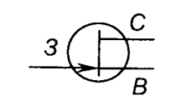
42. | На малюнку наведено умовне графічне зображення  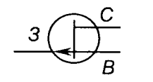
43. | За якою схемою включено транзистор?
44. | За якою схемою включено транзистор?
45. | За якою схемою включено транзистор?
46. | ВАХ транзистора, підключеного за схемою із спільною базою, описується функцією Iе = f (Uбе) за умови, що:
47. | На схемі включення транзистора із спільним емітером пропущений елемент  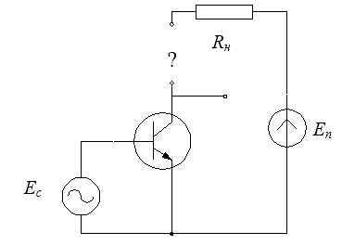
48. | На принциповій схемі підсилювального каскаду з спільним емітером пропущений елемент:  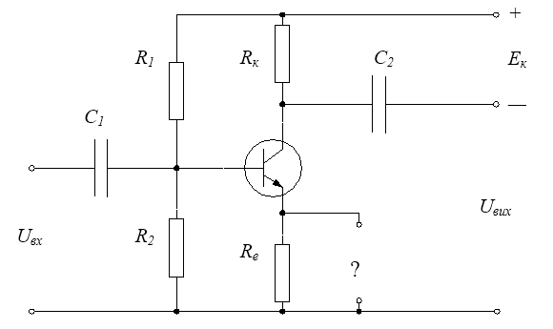
49. | Передавальною характеристикою підсилювального каскаду називають залежність:
50. | Підсилювач, в якому приріст вхідного сигналу протилежний по знаку приросту вихідного, має назву
51. | На малюнку приведена схема для графічного розрахунку каскаду з спільним емітером. Робочою точкою називають елемент за номером  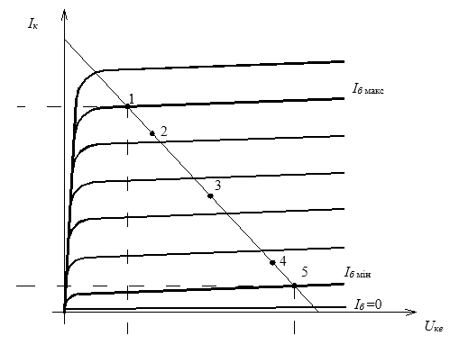
52. | Лінія навантаження підсилювального каскаду з спільним емітером описується рівнянням:  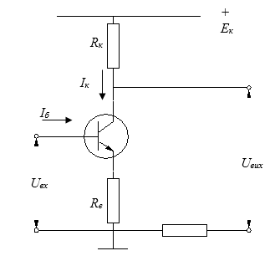
53. | Режим роботи підсилювача при включених джерелах живлення, Uвх. = 0 називають:
54. | Визначте режим роботи транзистора при підключенні до нього наступних напруг:
55. | Визначте режим роботи транзистора при підключенні до нього наступних напруг:
56. | Визначте режим роботи транзистора при підключенні до нього наступних напруг:
57. | Визначте режим роботи транзистора при підключенні до нього наступних напруг:  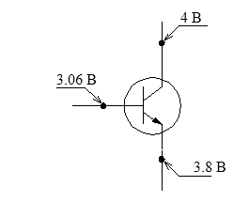
58. | Для підсилювального каскаду з СЕ характерні наступні закономірності:
59. | При збільшенні температури в підсилювальному каскаді:
60. | Для створення негативного зворотного зв’язку (НЗЗ) в зображеному каскаді використовується елемент:  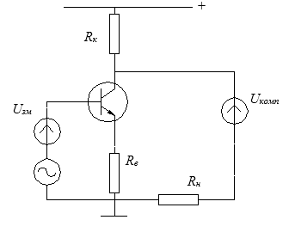
61. | Включення Rе:
62. | До якого типу відноситься підсилювач, у якого f_{в} – f_{н} > f_{н} ?
63. | До якого типу відноситься підсилювач, у якого f_{в} – f_{н} << f_{в} ?
64. | До якого типу відноситься підсилювач, у якого f_{в} / f_{н}<1,1 ?
65. | До якого типу відноситься підсилювач, у якого f_{в} / f_{н} > 1000 ?
66. | До якого типу відноситься підсилювач, у якого f_{н} =0 ?
67. | Який з транзисторів можна використати в підсилювачі, якщо його довідникове значення максимально припустимої напруги колектора U_{к} задовольняють одному з перерахованих виразів?
68. | При роботі крізь транзистор проходить прямий струм І_{max} Якому з нижче перерахованих рівнянь повинен відповідати довідникове значення максимально припустимому струму діода І_{д дов}?
69. | При роботі на транзисторі виділяється потужність Р_{п}. Яким з наступних виразів необхідно користуватись при виборі транзистор а за його довідковими значеннями максимальної потужності колектора Р_{к}?
70. | Вкажіть співвідношення струмів електродів біполярного транзистора при його роботі в активному режимі.
71. | Вкажіть співвідношення струмів електродів біполярного транзистора при його роботі в зворотному режимі.
72. | Вкажіть співвідношення струмів електродів біполярного транзистора при його роботі у режимі відсічення.
73. | У скільки разів зростає струм на виході підсилювача, якщо в його технічних умовах вказано, що коефіцієнт підсилення струму дорівнює 26 дБ?
74.. | У скільки разів зростає напруга на виході підсилювача, якщо в його технічних умовах вказано, що коефіцієнт підсилення напруги дорівнює 26 дБ?
75. | На скільки децибелів зростає струм на виході підсилювача, якщо в його технічних умовах вказано, що коефіцієнти підсилення потужності та напруги дорівнюють 20 дБ?
76. | В яке число разів зростає струм на виході підсилювача, якщо в його технічних умовах вказано, що коефіцієнти підсилення потужності та напруги дорівнюють 20 дБ?
77. | На скільки децибелів зростає напруга на виході підсилювача, якщо в його технічних умовах вказано, що коефіцієнти підсилення потужності та струму дорівнюють 20 дБ?
78. | В яке число разів зростає напруга на виході підсилювача, якщо в його технічних умовах вказано, що коефіцієнти підсилення потужності та струму дорівнюють 20 дБ?
79. | На скільки децибелів зростає струм на виході підсилювача, якщо в його технічних умовах вказано, що коефіцієнт підсилення потужності дорівнює 20 дБ, а коефіцієнт підсилення напруги – 10?
80. | На скільки децибелів зростає напруга на виході підсилювача, якщо в його технічних умовах вказано, що коефіцієнт підсилення потужності дорівнює 20 дБ, а коефіцієнт підсилення струму – 10?
81. | На скільки децибел зростає струм на виході підсилювача, якщо в його технічних умовах вказано, що коефіцієнт підсилення потужності дорівнює 40 дБ, а коефіцієнт напруги – 100?
82. | На скільки децибелів зростає потужність на виході підсилювача, якщо в його технічних умовах вказано, що коефіцієнти підсилення напруги та струму дорівнюють 20 дБ?
83. | На скільки децибелів зростає потужність на виході підсилювача, якщо в його технічних умовах вказано, що коефіцієнт підсилення напруги дорівнює 100, а коефіцієнт підсилення струму – 20 дБ?
84. | Коефіцієнт частотних спотворень підсилювача M_{f} на частоті F дорівнює 3 дБ. Яке з наведених нижче співвідношень існує між коефіцієнтами підсилення на середній частоті (К_{с}) та частоті F?
85. | На скільки децибелів зростає потужність на виході підсилювача, якщо в його технічних умовах вказано, що коефіцієнт підсилення напруги дорівнює 10, а коефіцієнт підсилення струму – 20 дБ?
86. | Коефіцієнт частотних спотворень підсилювача M_{f} на частоті F дорівнює 20 дБ. Яке з наведених нижче співвідношень існує між коефіцієнтами підсилення на середній частоті (К_{с}) та частоті F?
87. | Коефіцієнт частотних спотворень першого каскад двокаскадного підсилювача на частоті F має M_{1f} < 1. Якому з наведених нижче співвідношень повинен відповідати коефіцієнт частотних спотворень на тій самій частоті другого каскаду, щоб зменшити викривлення підсилювача?
88. | Першій каскад двокаскадного підсилювача на частоті F має коефіцієнт частотних спотворень M_{1f} > 1. Якому з наведених нижче співвідношень повинен відповідати коефіцієнт частотних спотворень на тій самій частоті другого каскаду, щоб зменшити викривлення підсилювача?
89. | Першій каскад двокаскадного підсилювача на частоті F має коефіцієнт частотних спотворень M_{1f} < 1. Якому з наведених нижче співвідношень повинен відповідати коефіцієнт частотних спотворень на тій самій частоті другого каскаду, щоб зменшити викривлення підсилювача?
90. | Коефіцієнт підсилення К_{f} на частоті F дорівнює 10, а на середній К_{с} = 20. Якому значенню відповідає коефіцієнт частотних спотворень підсилювача M_{f} на частоті F?
91. | Кожен з каскадів двокаскадного підсилювача характеризується нижньою граничною частотою, що дорівнює f_{н}. Вкажіть, чому дорівнює нижня гранична частота цього двокаскадного підсилювача.
92. | Кожен з каскадів двокаскадного підсилювача характеризується верхньою граничною частотою, яка дорівнює f_{в}. Вкажіть, чому дорівнює нижня гранична частота цього двокаскадного підсилювача.
93. | Яке значення коефіцієнта підсилення за напругою К_{и} є характерним для підсилювача зі СЕ?
94. | Яке значення коефіцієнта підсилення за напругою К_{и} є характерним для підсилювача зі СБ?
95. | Яке значення коефіцієнта підсилення за напругою К_{и} є характерним для підсилювача зі СК?
96. | Яке значення коефіцієнт підсилення за струмом К_{і} є характерним для підсилювача зі СЕ?
97. | Яке значення коефіцієнта підсилення за струмом К_{і} характерним для підсилювача зі СБ?
98. | Яке значення коефіцієнта підсилення за струмом К_{і} є характерним для підсилювача зі СК?
99. | Вкажіть відносне значення вхідного опору підсилювача зі СЕ, порівняно з вхідним опором підсилювачів зі СК та СБ.
100. | Вкажіть відносне значення вхідного опору підсилювача зі СК, порівняно з вхідним опором підсилювачів зі СЕ та СБ.
101. | Вкажіть відносне значення вхідного опору підсилювача зі СБ, порівняно з вхідним опором підсилювачів зі СК та СК.
102. | За якого співвідношення між вихідним опором джерела сигналу R_{д} та вхідним опором підсилювача R_{вх} буде отримано більший коефіцієнт підсилення за потужністю?
103. | За якого співвідношення між вихідним опором джерела сигналу R_{д} та вхідним опором підсилювача R_{вх} буде отримано більший коефіцієнт підсилення за напругою?
104. | За якого співвідношення між вихідним опором підсилювача R_{п} та опором навантаження R_{н} буде отримано більший коефіцієнт підсилення за напругою?.
105. | За якого співвідношення між вихідним опором підсилювача R_{п} та опором навантаження R_{н} буде отримано більший коефіцієнт підсилення за струмом?
106. | Вкажіть тип зворотного зв’язку, що наведено на малюнку  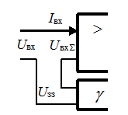
107. | Вкажіть тип зворотного зв’язку, що наведено на малюнку  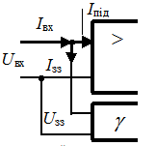
108. | Вкажіть тип зворотного зв’язку, що наведено на малюнку  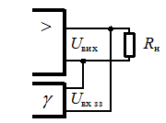
109. | Вкажіть тип зворотного зв’язку, що наведено на малюнку  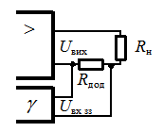
110. | Вкажіть тип зворотного зв’язку, що наведено на малюнку
111. | В підсилювачах постійного струму не можна пов'язувати джерело і приймач сигналу через трансформатори і конденсатори, тому що:
112. | Ідеальний операційний підсилювач (ОП) характеризується наступними параметрами:
113. | Ідеальний операційний підсилювач (ОП) характеризується наступними параметрами:
114. | Ідеальний операційний підсилювач (ОП) характеризується наступними параметрами:
115. | В інвертуючому підсилювачі величина вихідної напруги визначається виразом:
116. | У неінвертуючому підсилювачі величина вихідної напруги визначається виразом:
117. | У неінвертуючому підсилювачі величина вихідної напруги визначається виразом:
118. | Представлений на малюнку операційний підсилювач має назву:  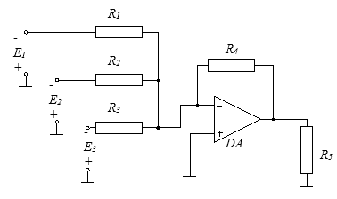
119. | На схемі наведено  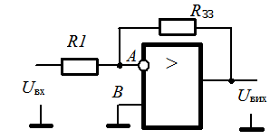
120. | На схемі наведено  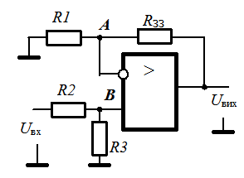
121. | На схемі наведено  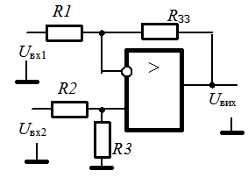
122. | На схемі наведено  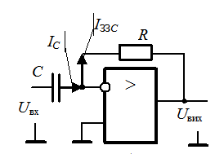
123. | На схемі наведено  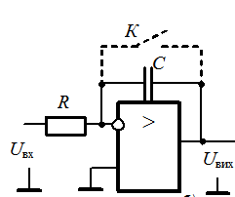
124. | На схемі наведено
125. | На схемі наведено  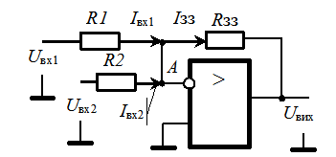
126. | На схемі наведено  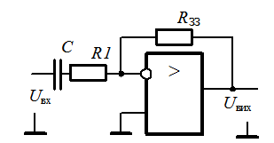
127. | На схемі наведено  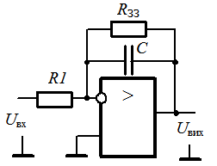
128. | На схемі наведено
129. | 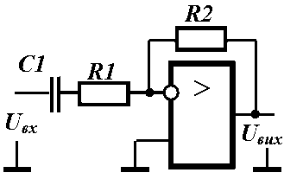  Як зміниться смуга пропускання інвертуючого підсилювача (див. рисунок), якщо ввести конденсатор в вхідне коло інвертуючого підсилювача? Вона
130. | 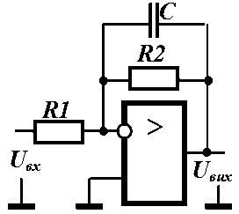  Як зміниться смуга пропускання інвертуючого підсилювача (див. рисунок), якщо ввести конденсатор в коло зворотного зв’язку інвертуючого підсилювача (див. рисунок)? Вона:
131. | Позитивний зворотний зв'язок використовується в ...
132. | Пристрій, який перетворює електричну енергію джерела постійного струму в енергію незатухаючих електричних коливань необхідної форми, частоти і потужності
133. | Умова, що відповідає ϕ_{к} + ϕ_{γ} = 2π має назву
134. | Умова, що відповідає K γ має назву
135. | Самозбудження в генераторі відбудеться, коли коефіцієнт підсилення K_{г}
136. | На схемі наведено
137. | На схемі наведено
138. | На схемі наведено
139. | Що повинна містити схема автогенератора?
140. | Чим визначається клас підсилювача?
141. | Режим роботи підсилювача визначається положенням на ній робочої точки, що характеризує розподіл струмів та напруг в ланцюгах підсилювача при відсутності сигналу. Розташування робочої точки, яка відповідає підсилювачу класу А позначено цифрою .
142. | Режим роботи підсилювача визначається положенням на ній робочої точки, що характеризує розподіл струмів та напруг в ланцюгах підсилювача при відсутності сигналу. Розташування робочої точки, яка відповідає підсилювачу класу В позначено цифрою .
143. | Режим роботи підсилювача визначається положенням на ній робочої точки, що характеризує розподіл струмів та напруг в ланцюгах підсилювача при відсутності сигналу. Розташування робочої точки, яка відповідає підсилювачу класу АВ позначено цифрою .
144. | Режим роботи підсилювача визначається положенням на ній робочої точки, що характеризує розподіл струмів та напруг в ланцюгах підсилювача при відсутності сигналу. Розташування робочої точки, яка відповідає підсилювачу класу С позначено цифрою .
145. | На малюнку показано проходження синусоїдального сигналу для підсилювача класу
146. | На малюнку показано проходження синусоїдального сигналу для підсилювача класу
147. | Коефіцієнт корисної дії підсилювача класу А складає
148. | Коефіцієнт корисної дії підсилювача класу В складає
149. | Коефіцієнт корисної дії підсилювача класу АВ складає
150 | Коефіцієнт корисної дії підсилювача класу С складає
151. | На малюнку наведена схема
152. | На малюнку наведена схема
153. | На малюнку наведена схема
154. | На малюнку наведена схема
155. | На малюнку наведена схема
156. | Спотворення, що обумовлені неоднаковістю величини коефіцієнта підсилення на різних частотах, мають назву
157. | Спотворення, що обумовлені частотно залежною затримкою сигналу, мають назву
158. | Спотворення, що обумовлені нелінійними властивостями кіл, мають назву
159. | На малюнку наведено
160. | На малюнку наведено

